

**BỘ CÔNG THƯƠNG**

**TRƯỜNG ĐẠI HỌC CÔNG NGHIỆP THỰC PHẨM TP.HCM**

**KHOA CÔNG NGHỆ THÔNG TIN**

🙜🙢🙠🙞



**ĐỒ ÁN MÔN HỌC**

**ĐỀ TÀI:** QUẢN LÝ CỬA HÀNG MUA BÁN VẬT LIỆU XÂY DỰNG

Giảng viên hướng dẫn : Huỳnh Thi Châu Lan

Sinh viên thực hiện :

1. Dương Minh Nghĩa
2. Trần Thị Thanh Thu

TP. HỒ CHÍ MINH – tháng 11 năm 2019

***LỜI CẢM ƠN***

Lời đầu tiên nhóm em xin gửi đến cô Huỳnh Thị Châu Lan, người đã trực tiếp hướng dẫn nhóm em trong suốt quá trình thực hiện bài tập lớn của mình. Những nhận xét, đánh giá, kiến thức, tài liệu và nhất là những chia sẻ kinh nghiệm làm việc của cô là những thông tin vô cùng hữu ích cho việc hoàn thành bài tập lớn của nhóm em. Chúng em xin trân trọng cảm ơn cô, chúc cô và gia đình luôn luôn mạnh khỏe và đạt được mọi thành công trong cuộc sống.

Cuối cùng, chúng em xin chân thành cảm ơn các thầy cô trong khoa CNTT và bạn bè, đã luôn tạo điều kiện, quan tâm, giúp đỡ chúng em trong suốt quá trình học tập và hoàn thành đồ án này.

Chúng em xin chân thành cảm ơn!

#### LỜI MỞ ĐẦU

Xã hội phát triển đi kèm theo đó là nhu cầu công nghệ hóa của con người ngày càng nhiều trên các lĩnh vực. Nhất là lĩnh vực quán lý cửa hàng vật liệu xây dựng, do yêu cầu của ngành này là độ chính xác tuyệt đối trong một hệ thống nên cái mức độ phức tạp của công việc này khá cao. Với sự phát triển không ngừng của ngành công nghệ thông tin. Thì những sản phẩm tin học được sử dụng rộng rãi trên nhiều lĩnh vực vì nó thay thế sức người và giảm đi sự rắc rối cho hệ thống làm việc.

Với việc sử dụng phần mềm quản lý cửa hàng vật liệu xây dựng thì vô cùng thiết thực. Chúng em đã thực hiện đồ án : “*xây dựng phần mềm Quản lý cửa hàng vật liệu xây dựng*”, một phần để tổng hợp kiến thức, phần là tích lũy kinh nghiệm cho bản thân. Mặc dù vậy do sự phức tạp của đề tài nên chúng em vẫn còn những sai sót. Mong thầy cô và các bạn đóng góp ý kiến để nhóm em chỉnh sửa bổ sung.

CHƯƠNG 1: TỔNG QUAN

1.1. GIỚI THIỆU

* + 1. Lý do chọn đề tài

Trong những năm gần đây, sự phát triển của xã hội kéo theo nhu cầu mua hàng của con người ngày càng tăng cao nên các cửa hàng vật liệu xây dựng ngày càng phát triển và mở rộng. Do đó, việc kinh doanh và quản lí của các cửa hàng gặp nhiều khó khăn, đòi hỏi sự ra đời của các hệ thống trợ giúp trong việc quản lí bán hàng

Xuất phát từ nhu cầu thực tế cần có một hệ thống bán hàng để cung cấp cho cửa hàng vật liệu xây dựng cùng với nhu cầu muốn tìm hiểu sâu hơn lĩnh vực phân tích và thiết kế hệ thống thông tin, chúng em đã thực hiện đồ án “Quản lý cửa hàng vật liệu xây dựng”. Để hoàn thành đồ án một cách hoàn thiện, nhóm em đã đi khảo sát thực tế tại cửa hàng vật liệu xây dựng. Đây là cửa hàng vật tư chuyên về các mặt hàng vật liệu xây dựng.

* + 1. Sự cần thiết của đề tài:

Hiện nay, internet đã phát triển rộng rãi trên cả nước từ nông thôn tới thành thị, sự phát triển của công nghệ thông tin đang đòi hỏi mỗi ngành, mỗi doanh nghiệp... phải có sự đổi mới tiến bộ. Yêu cầu đòi hỏi cao về tiết kiệm thời gian của khách hàng đồng thời đạt tính chính xác, độ tin cậy cao trong việc bán hàng. Để cửa hàng và sản phẩm bán được quản lý một cách tiện lợi thông qua phần mềm quản lý bán hàng nhằm: dễ dàng cập nhật thông tin, đảm bảo xử lý thông tin nhanh phục vụ thống kê theo yêu cầu của nhà quản lý ở bất kì thời điểm nào...

1.2. MỤC TIÊU VÀ PHẠM VI ĐỀ TÀI

1.2.1. Mục tiêu đề tài

Nhằm phục vụ nhu cầu trong cuộc sống hàng ngày của con người, hoạt động kinh doanh điện máy ngày càng phát triển mạnh mẽ trong nền công nghiệp 4.0. Từ thực tế khảo sát các phần mềm quản lý còn khá đơn giản và chưa tối ưu hóa các tính năng.

Với mục tiêu nhằm khắc phục những vấn đề trên nên chúng em sẽ đi sâu tìm hiểu về cách tổ chức quản lý cửa hàng điện máy với những nội dung chính sau:

* Quản lý nhập xuất (Nhập hàng, xuất hàng, nhóm hàng, xem hàng)
* Quản lý nhân sự (Khách hàng, nhà cung cấp, thêm xóa nhân viên)
* Quản lý danh mục mặt hàng.
* Quản lý bảng giá bán theo ngày
* Báo cáo thống kê (báo cáo nhập xuất, tồn kho, những mặt hàng sắp hết, doanh thu)

1.2.2. Phạm vi giới hạn đề tài

Trong phạm vi đề tài nay, nhóm em đã tiến hành khảo sát và phân tích thiết kế cho hệ thống cửa hàng vật liệu xây dựng có quy mô vừa và lớn, bao gồm các phần sau:

* Đề tài chủ yếu đi sâu phân tích về quy trình nghiệp vụ nhập hàng, bán hàng ở cửa hàng vật liệu xây dựng
* Về mặt quản lý nhân sự, nhóm chúng em chỉ quản lý 1 số thông tin cơ bản của nhân viên như họ tên, chức vụ, địa chỉ, số điện thoại…, không quản lý lương, thưởng đối với nhân viên.
* Cuối cùng là 1 quy trình không kém phần quan trọng là quy trình bảo hành sản phẩm. Quy định khách hàng được phép bảo hành sản phẩm là sản phẩm hư hỏng do lỗi của nhà sản xuất, hết hạn sử dụng..

1.4. Lợi ích của đề tài:

Tầm quan trọng của công nghệ thông tin đối với sự phát triển của các doanh nghiệp không còn là vấn đề gây tranh cãi.

Ứng dụng công nghệ thông tin do vậy trở thành một thành phần không thể thiếu trong các chiến lược cạnh tranh của cá doanh nghiệp. Khi ứng dụng công nghệ thông tin vào việc quản lý cửa hàng vật liệu xây dựng nó mang lại một số lợi ích cơ bản sau:

* Dữ liệu được lưu dưới dạng số hóa, dễ dang thống kê, báo cáo tuyệt đối chính, đảm bào an toàn dữ liệu.
* Tiết kiệm thời gian làm việc. Do tất cả các công việc liên quan đến dữ liệu được lập trình, các thao tác phức tạp trước đây được đơn giản hóa.
* Cải thiện chất lượng quá trình điều khiển và hiệu suất quá trình sản xuất.
* Kiểm soát được việc khai thác và sử dụng dữ liệu.
* Giảm thiều thời gian chờ của khách hàng: việc tính toán được thực hiện trên máy tính nên sẽ nhanh và chính xác hơn, như vậy khi thanh toán khách hàng sẽ không phải chờ đợi lâu.
* Chống gian lận trong việc quản lý: các công việc do máy tính thực hiện, xử lý và lưu trữ nên các nhân viên khó có thể sửa chữa, thay đổi gian lận rong quá trình làm việc.
* Truy tìm nhanh cho việc thống kê.
* Giúp tránh nhầm lẫn khi tính toán.

CHƯƠNG 2: PHÂN TÍCH YÊU CẦU HỆ THỐNG, QUY TRÌNH NGHIỆP VỤ

2.1 Xác định yêu cầu và quy trình nghiệp vụ:

* Đối tượng phục vụ: được thiết kế dành riêng cho các công ty, nhà phân phối, hộ kinh doanh hoạt động trong lĩnh vực vật liệu xây dựng. Được áp dụng cho cửa hàng Vật liệu xây dựng, một chuỗi siêu thị Vật liệu xây dựng, Đại lý vật liệu xây dựng,... Có những mặt hàng vật liệu xây dựng (VLXD) .. Các mặt hàng đặc trưng về tồn kho lớn và những đặc điểm riêng: tôn, sắt, thép, sơn, gạch,.. Những mặt hàng cửa hàng vật liệu xây dựng như:
* Tôn kẽm, tôn lạnh, tôn mạ màu, tôn la phông, tôn xốp, …
* Sắt xây dựng, sắt La, sắt V, kẽm, …
* Thép hình (U, V, I, …)
* Thép hộp đen, thép hộp kẽm, thép ống đen, thép ống kẽm
* Lưới B40
* Bồn nước, đinh, ốc vít, …
* Cát, đá, xi măng, gạch, ngói, …
* Phụ kiện, vật liệu, đồ bảo hộ xây dựng …
* Đối tượng quản lý: Thiết bị, Phiếu nhập, Hóa đơn.
* **Theo dõi 02 đơn vị tính:** Có những mặt hàng vật liệu xây dựng (VLXD) cần phải quản lý được 02 đơn vị tính. Thí dụ: Tôn (mua kg, cắt bán mét), sắt cây (mua kg, bán cây), … Vì vậy, phần mềm bán hàng VLXD phải theo dõi được 02 đơn vị tính song song và cho phép chọn 1 trong 2 đơn vị tính đó để nhập hoặc xuất kho, đồng thời tự động quy đổi ra đơn vị còn lại.

2.2. Yêu cầu chức năng và nghiêp vụ:

**Quản lý hàng và phân loại hàng:** khi có hàng nhập vào kho nhân viên phải lưu trữ thông tin của mặt hàng đó. Khi hoàn tất quá trình nhập hàng vào kho nhân viên tiếp tục phân loại và sắp xếp vào kho.

* Thêm sản phẩm: khi nhân viên cần thêm một mặt hàng hay cập nhật số lượng mặt hàng.
* Xóa sản phẩm: khi cửa hàng ngưng kinh doanh một sản phẩm nhân viên sẽ cập nhật lên hệ thống.

**Quản lí hóa đơn bán hàng**: Giúp giám sát việc gian lận trong buôn bán, tìm kiếm thông tin sản phẩm khi khách hàng đổi trả, in ấn hóa đơn thuận tiện. Ngoài ra, hoá đơn còn giúp ích:

* Tiết kiệm chi phí tối ưu cho doanh nghiệp
* Tiết kiệm được chi phí vận chuyển và bảo quản hóa đơn
* Đảm bảo độ an toàn và chính xác
* Không phải lập báo cáo tình hình sử dụng hóa đơn
* Đa dạng phương thức gửi hóa đơn cho khách hàng

**Quản lý kho:** Nhân có nhiệm vụ quản lý các sản phẩm có trong kho và thống kê báo cáo lại cho nhà quản lý.

* **Quản lý nhập kho:**
  + Sau khi nhận hàng về kho nhân viên quản lý kho có nhiệm vụ phân loại sản phẩm và ghi vào sổ nhập kho để quản lý.
  + Thống kê các mặt hàng tồn kho và báo cáo lại cho nhà quản lý.
* **Quản lý xuất kho:**
  + Khi có yêu cầu xuất kho nhân viên quản lý kho tiếp nhận yêu cầu, kiểm tra số lượng sản phẩm còn trong kho. Nếu số lượng mặt hàng yêu cầu đáp ứng đủ yêu cầu thì cho xuất kho và ghi vào sổ xuất kho để quản lý. Ngược lại nếu sản phẩm yêu cầu xuất kho không đủ số lượng yêu cầu, nhân viên báo cáo lại số lượng không đáp ứng đủ yêu cầu xuất kho và có yêu cầu nhập thêm sản phẩm.

**Quản lý bán hàng:**

Là quá trình liên hệ với khách hàng tiềm năng tìm hiểu nhu cầu của khách hàng, trình bày, chứng minh sản phẩm, đàm phán mua bán, giao hàng và thanh toán.

**Nghiệp vụ bán hàng:**

* Khi xuất kho nhân viên chịu trách nhiệm sắp xếp theo từng loại máy lạnh sao cho dễ tìm kiếm nhất. Bảo đảm cho cửa hàng luôn có đầy đủ mặt hàng cần thiết nhất cho khách hàng.
* Tư vấn cho khách hàng về thông tin những loại mặt hàng mà cửa hàng có. Hướng dẫn khách mua được những thứ mà khách hàng cần mua.
* Khi có những loại mặt hàng nào sắp hết nhân viên phải báo cáo lại với kho để nhập thêm số mặt hàng đó.

**Thống kê:**

* Nhân viên sẽ thống kê tất cả các hoạt động nhâp và xuất và những mặt hàng sắp hết trong ngày từ các phòng ban
* Thống kê doanh thu: giúp cho biết lợi nhuận tăng hay giảm giúp người bán đưa ra giải pháp
* Thống kê sản phẩm bán chạy: giúp nhập thêm sản phẩm mới về kho, tích cực quảng bá sản phẩm để sản phẩm bán chạy thu thêm lợi nhuận từ khách hàng và doanh nghiệp cung cấp.
* Sau khi đã thống kê nhân viên sẽ lập báo cáo và nộp lại cho nhà quản lý theo thường kỳ.

CHƯƠNG 3  
THIẾT KẾ HỆ THỐNG

3.1. Xây dựng mô hình phân cấp chức năng (BFD)

# Hình 1. Mô hình phân cấp chức năng

Giao diện

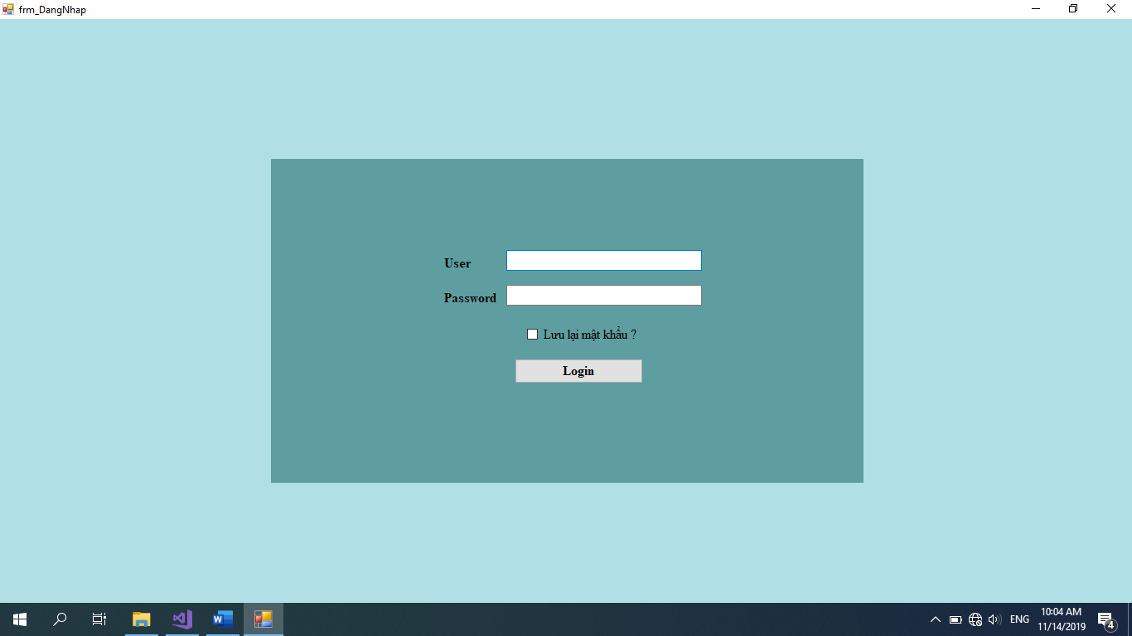

Hình 1: Đăng nhập

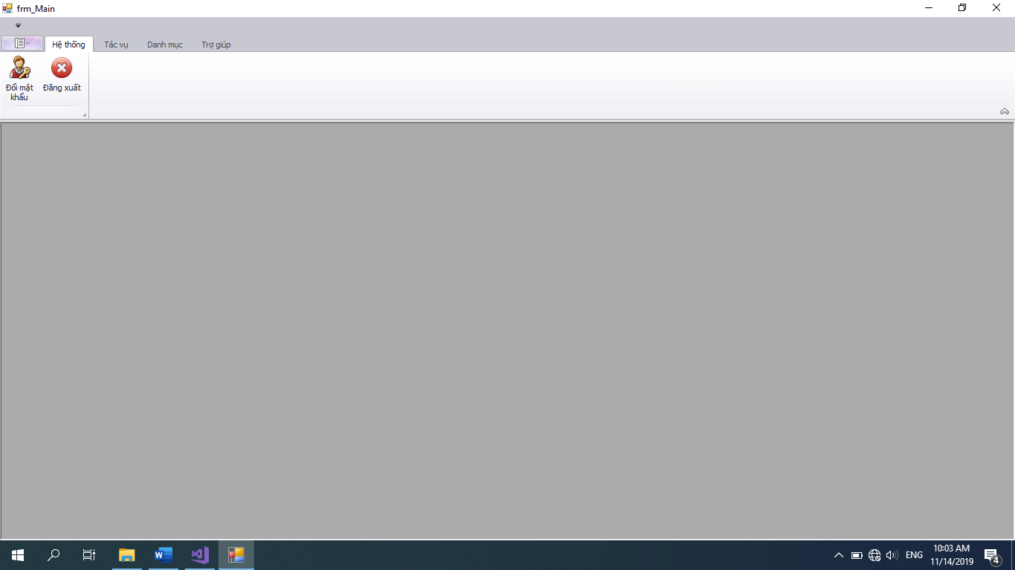

Hình 2: Form Main

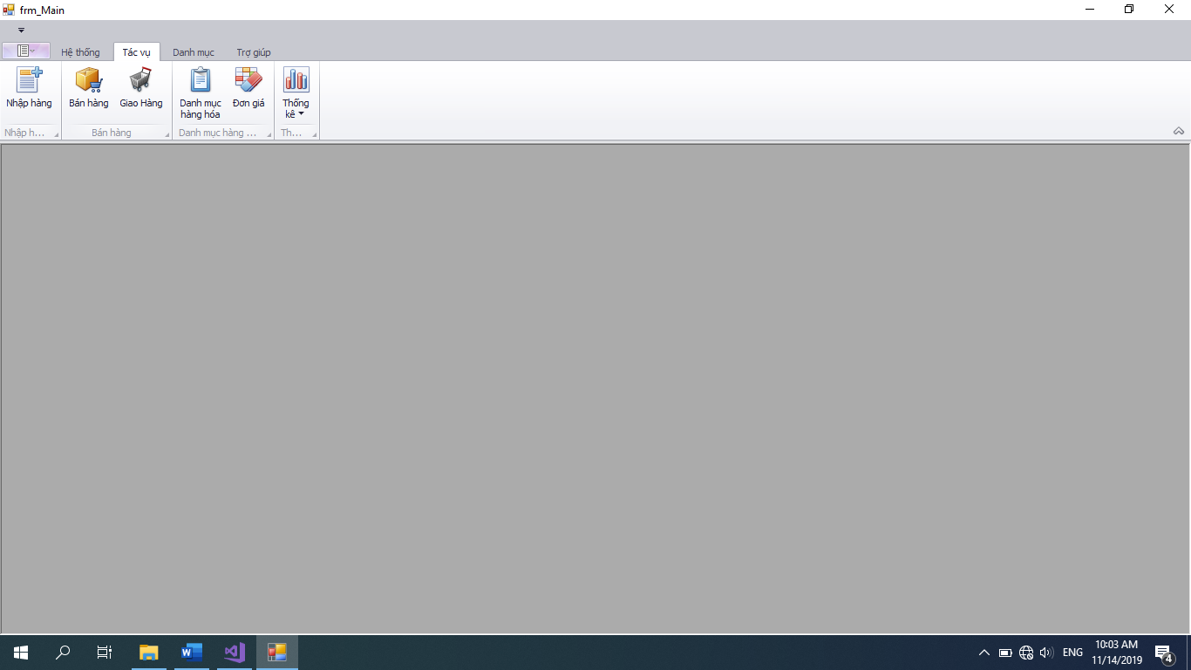

Hình 3: Form Main

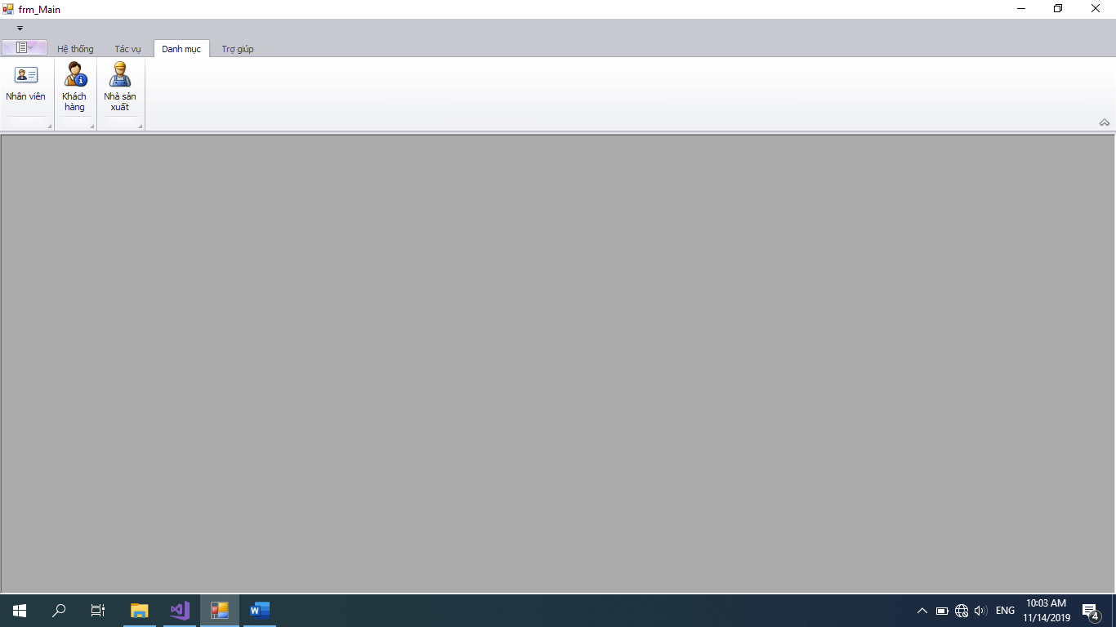

Hình 4: Form Main

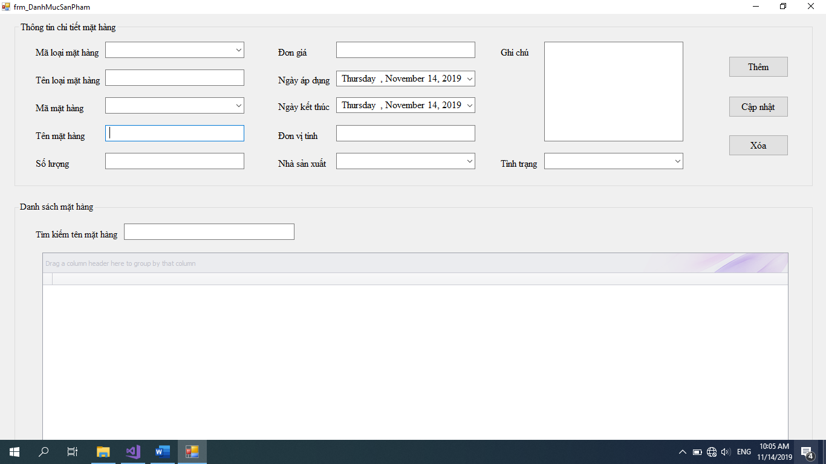

Hình 5: Danh mục mặt hàng

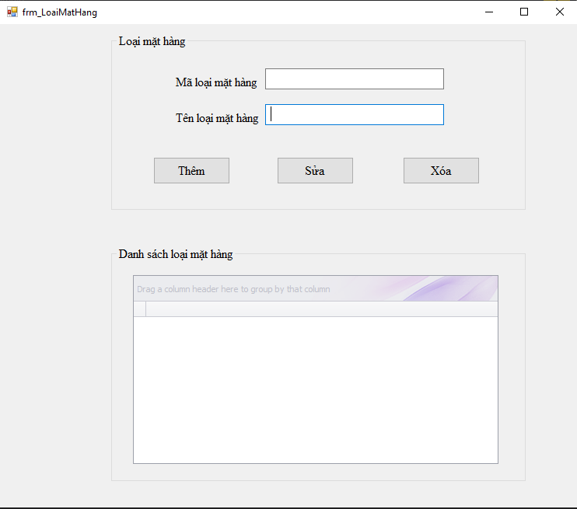

Hình 6: Loại mặt hàng

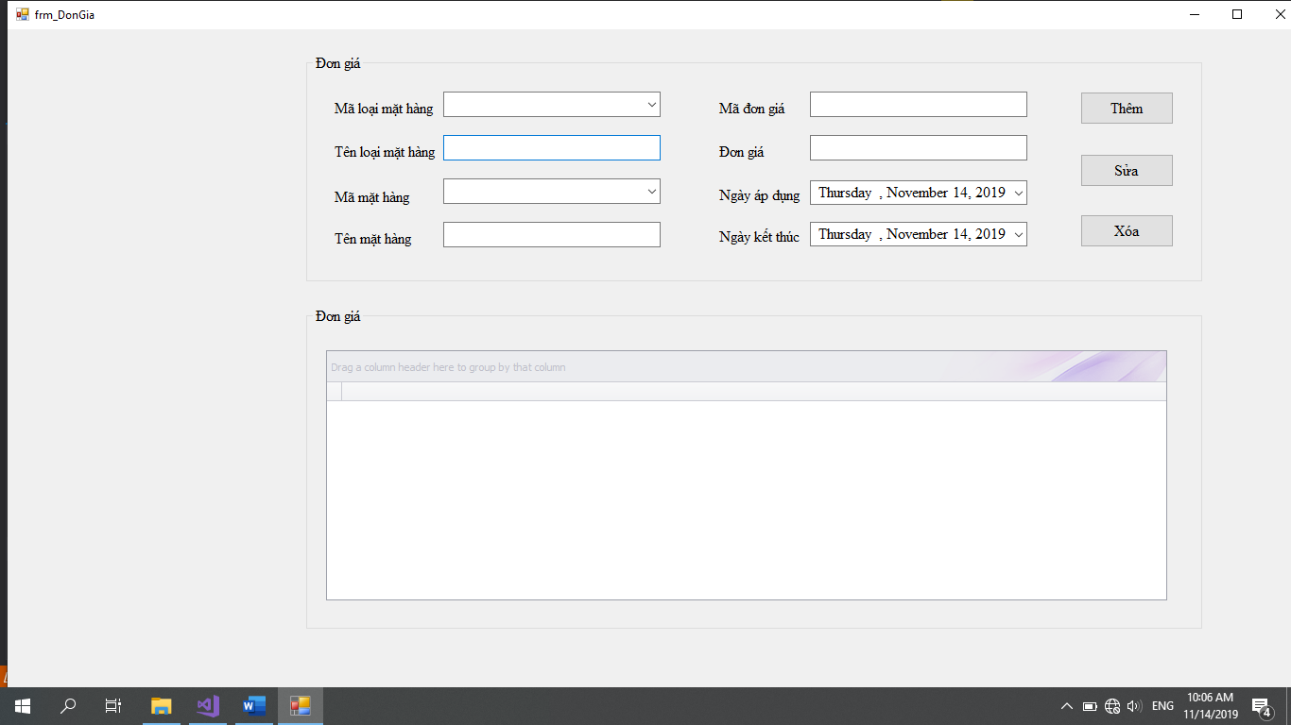

Hình 7: Đơn giá

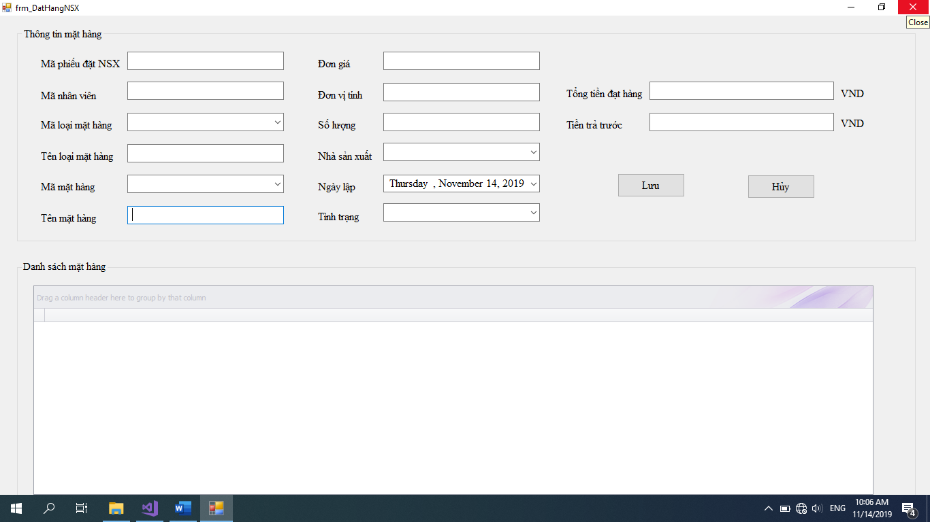

Hình 8: Đặt hàng nhà sản xuất

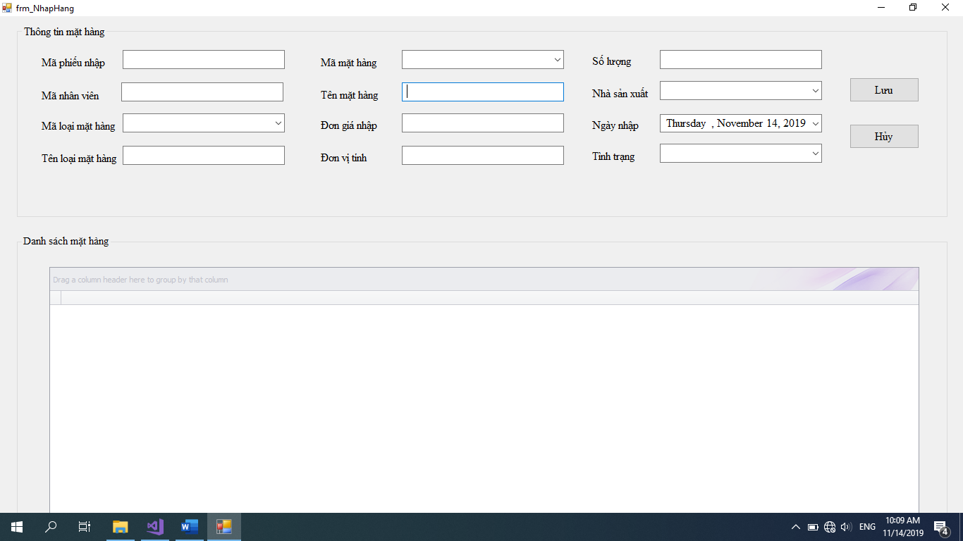

Hình 9: Nhập hàng

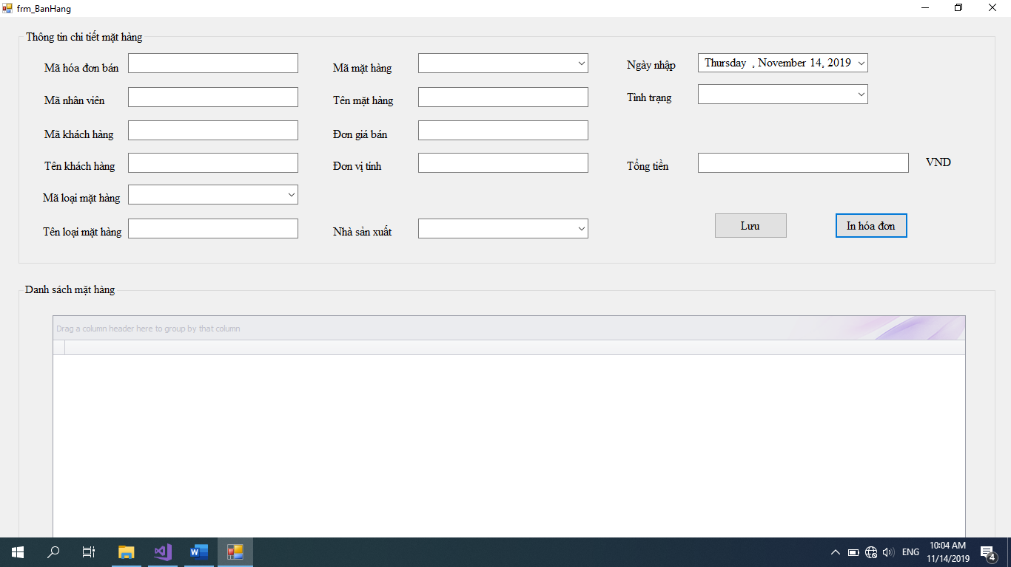

Hình 10: Bán hàng

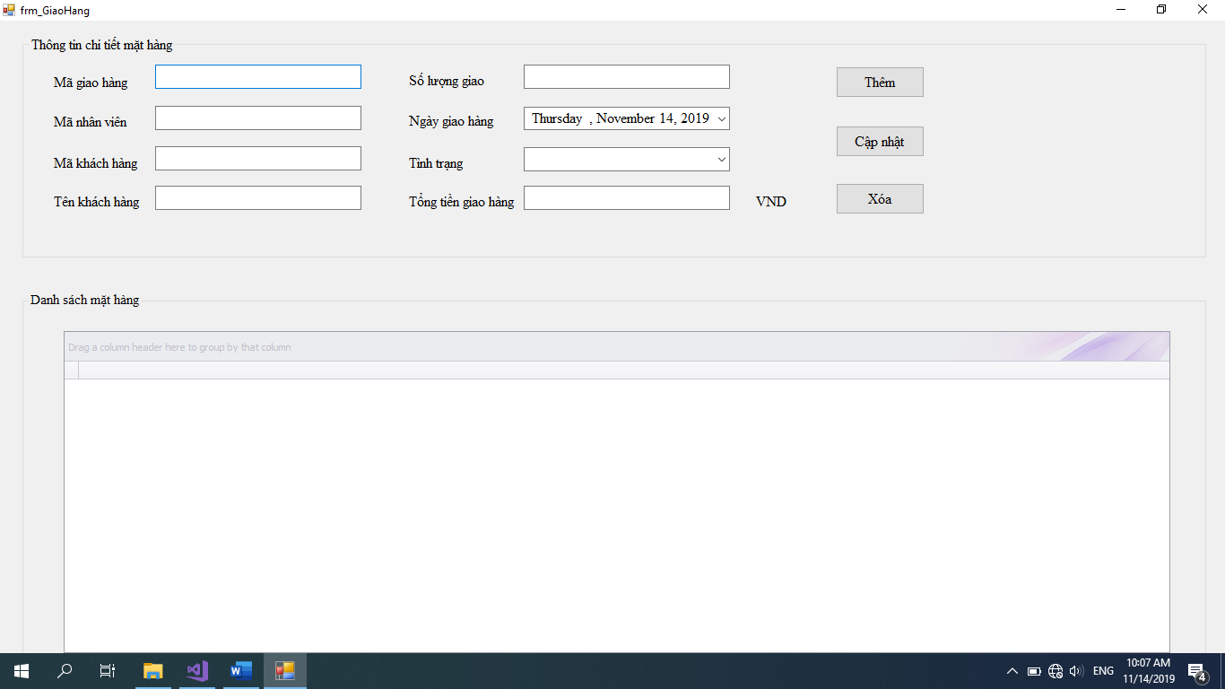

Hình 11: Giao hàng

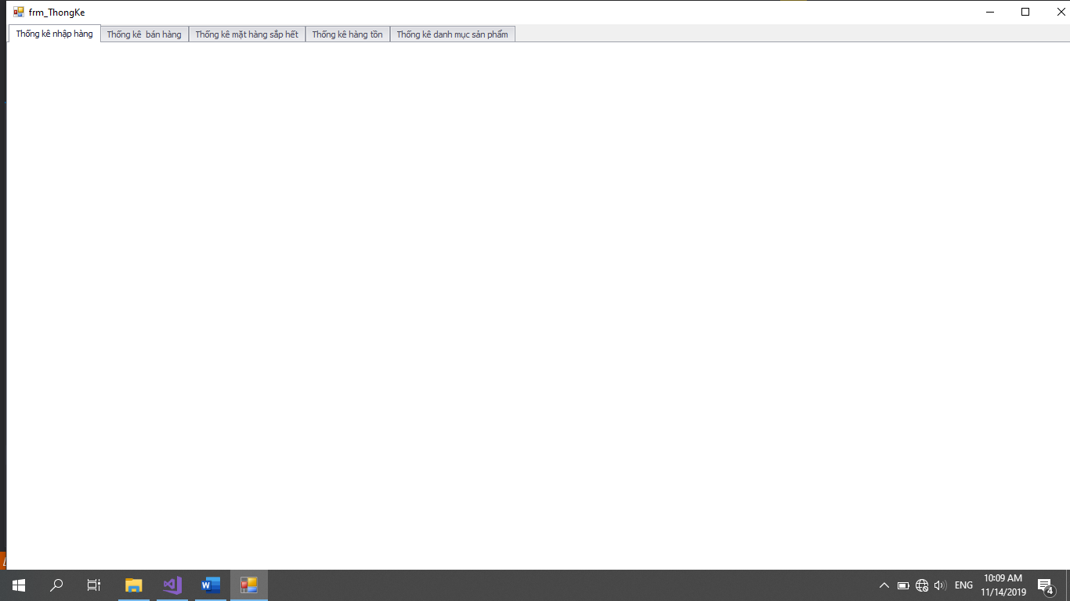

Hình 12: Thống kê

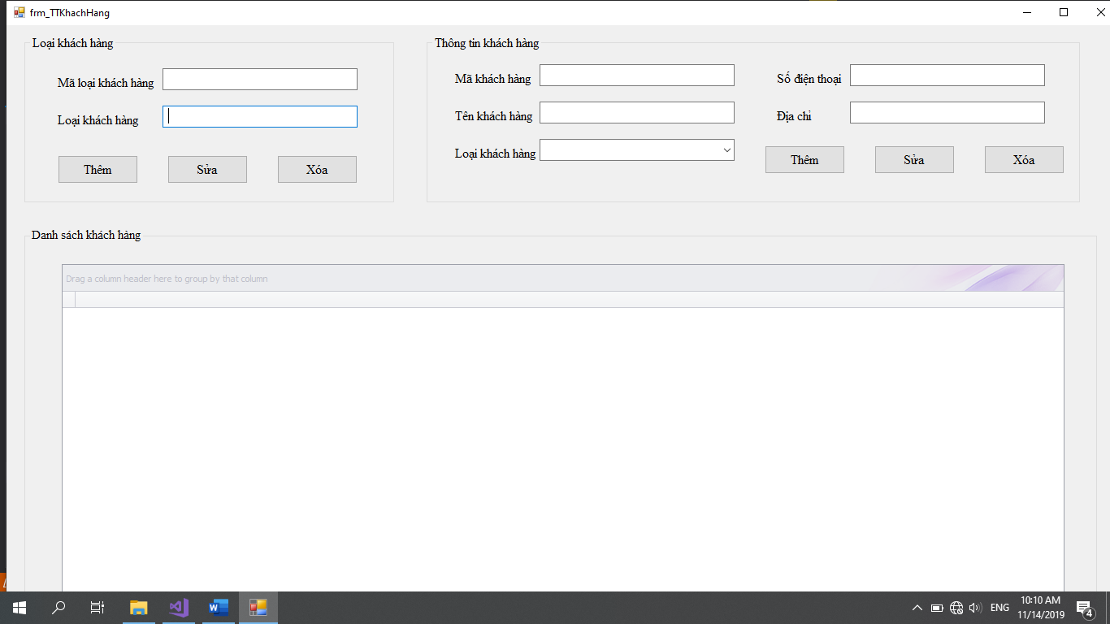

Hình 13: Thông tin khách hàng

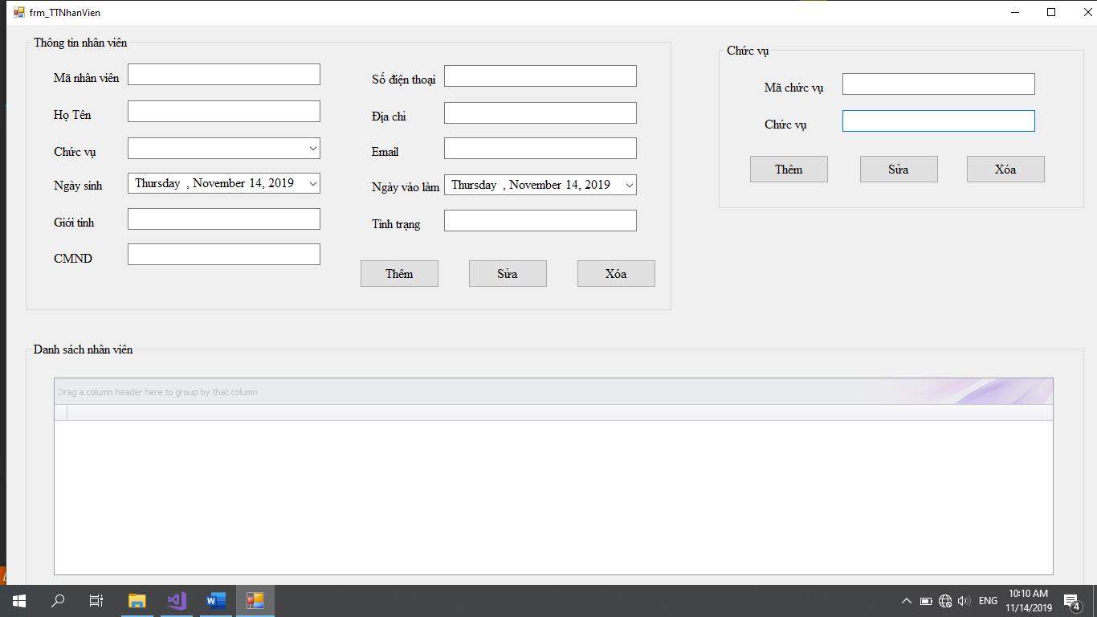

Hình 14: Thông tin nhân viên

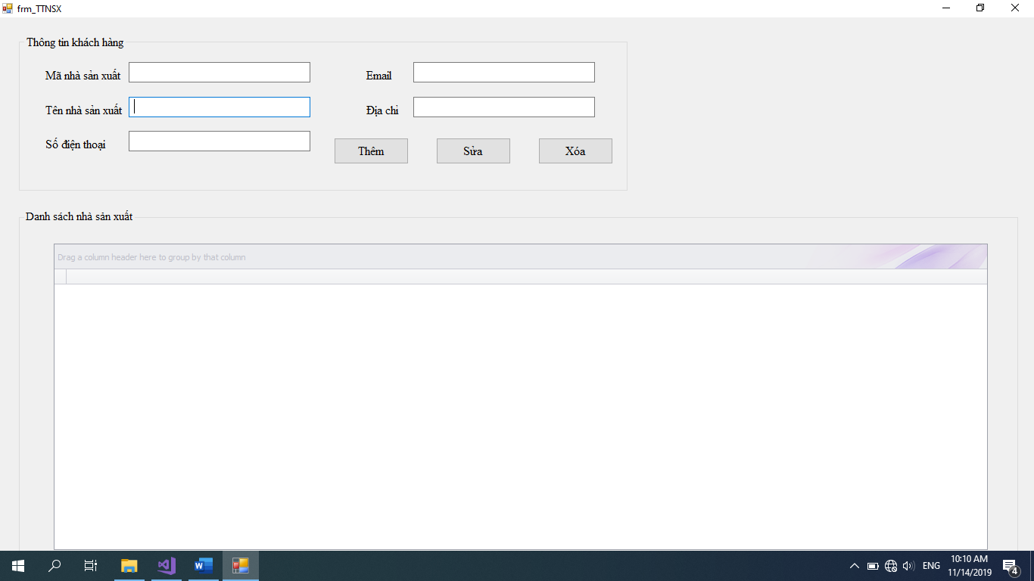

Hình 15: Thông tin nhà sản xuất